QuickSearch eXtended für Total Commander 7.5⁺
Freeware von Samuel Plentz - www.familie-plentz.de

1. Installation
2. Features
3. Einstellungen
4. Einschränkungen
5. History

1. Installation
- Die Datei: “QuickSearch eXtended.zip” herunterladen
- Installieren Sie das Plugin automatisch, indem Sie die Datei innerhalb des Total Commanders öffnen und im Popup “Ja” wählen. Um eine manuelle Installation durchzuführen, muss die Datei in das Total Commander Verzeichnis entpackt werden.
- Um “QuickSearch eXtended” zu aktivieren, müssen Sie den Total Commander neustarten.
- Drücken Sie Strg+S und schreiben Sie Ihren Suchstring um “QuickSearch eXtended” zu nutzen.
- Um “QuickSearch eXtended” zu deinstallieren, entfernen Sie “tcmatch*.*” aus Ihrem Total Commander Verzeichnis.

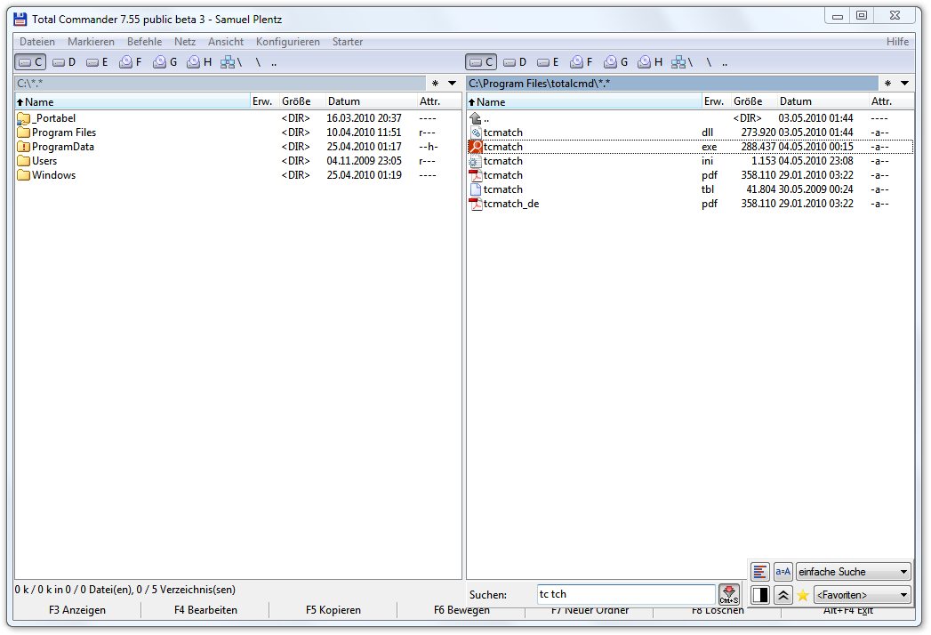
Wie “QuickSearch eXtended” nach der Installation aussieht und funktioniert.

2. Features
Das Hauptfeature ist dass der Suchstring an jedem Leerzeichen in Teilstrings unterteilt wird. Eine Datei stimmt mit dem Suchstring überein, wenn alle Teilstrings darin gefunden werden. Sie können das Zeichen “|” verwenden um entweder den linken oder den rechten Teilstring zu finden. Mit dem Zeichen “!” vor dem Suchstring wird das Ergebnis invertiert.

einfache Suche:
Suche nach: “katze hund”
Finde: Ein hund und eine katze ziehen nach china.txt
KaTzEn und hUnDe.avi
Schund KATZeitalter.doc

Suche nach: “cat music|hund lustig”
Finde: Musical cats.pdf
lustiger Hund.avi

Suche nach: “!.pdf”
Finde: Katze.bmp
Finde nicht: Hund.pdf

RegEx Suche:
Suche nach: “?exe _\d”
Finde: tcmd_75b4.exe
AutoHotkey_104800_Install.exe
IZArc_4b1.exe

Ähnlichkeitssuche: (mit Levenshtein Distanz)
Suche nach: “<color my”
Finde: colorful.bmp
my favorite Colour.jpg

Suche nach: “<2lefenstein”
Finde: Levenshtein.cpp

Srch: (wird von Quick Silver auf dem Mac verwendet)
Suche nach: “*dwn”
Finde: Download.zip
derweil.png
Sandra wienert.docx

Standardmäßig benötigt die einfache Suche keine Aktivierung. Schreiben Sie Ihren Suchstring und sie wird verwendet. Schreiben Sie ein “?” vor einen regulären Ausdruck um die RegEx Suche zu verwenden. Bei der Ähnlichkeitssuche muss ein “<” vor dem Suchtext stehen. Sie können die Anzahl der Unterschiede pro Wort bestimmen indem sie eine Ziffer anhängen: “<3portmonne”. Um die Suche “Srch” zu verwenden muss der Suchtext mit einem “*” beginnen.

PinYin Suche:
Suche nach: “ext sz zgzufällig”
Finde: 中国zufälligertext 神舟.bmp

Für die einfache Suche, die Ähnlichkeitssuche und die Suche Srch gibt es vollständige PinYin Unterstützung. Das bedeutet, dass jedes chinesische Zeichen äquivalent zu seinem PinYin Zeichen ist. In der RegEx Suche wird jeder Teilstring zusätzlich als PinYin Zeichenkette gesucht, aber es ist nicht möglich PinYin Zeichen innerhalb von regulären Ausdrücken zu verwenden. Wenn die Systemsprache Chinesisch ist, wird PinYin beim ersten Start aktiviert. Andernfalls muss es aus geringfügigen Performanzgründen nachträglich aktiviert werden.

Koreanische führende Silbensuche:
Suche nach: “ㅍㅇ 야펴 ㅂzufällig”
Finde: 정법zufälligertext평양양평.bmp

Für die einfache Suche, die Ähnlichkeitssuche und die Suche Srch gibt es vollständige Unterstützung für die führende Silbensuche. Das bedeutet, dass jedes koreanische Zeichen äquivalent zu jeder seiner führenden Silben ist. In der RegEx Suche wird jeder Teilstring zusätzlich mit der führenden Silbensuche gesucht, aber es ist nicht möglich führende Silben innerhalb von regulären Ausdrücken zu verwenden. Wenn die Systemsprache Koreanisch ist, wird die führende Silbensuche beim ersten Start aktiviert. Andernfalls muss sie aus geringfügigen Performanzgründen nachträglich aktiviert werden.

Favoriten:
Favoriten speichern: “.pdf|.doc|.ppt|.xls|.txt>a”
Favoriten wiederherstellen: “>a”

Ein Suchstring kann zu den Favoriten hinzugefügt werden, indem “>[Zeichen]” angehängt wird. Dabei kann das “[Zeichen]” frei gewählt werden. Anschließend kann man nach “>[Zeichen]” suchen um den Favoriteneintrag wieder zu verwenden.

Ergänzende Benutzeroberfläche
Mit der ergänzenden Benutzeroberfläche, können wichtige Einstellungen schnell geändert, die Suchmodi ausgewählt und Favoriteneinträge verwendet werden. Die Benutzeroberfläche mit weiteren Einstellungen kann über den Button erreicht werden.

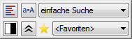

Wenn die ergänzende Benutzeroberfläche deaktiviert ist, kann die Benutzeroberfläche mit weiteren Einstellungen auch durch Ausführen von “tcmatch.exe” (bzw. “tcmatch64.exe”) gestartet werden.

Inhaltsplugins: (*.wdx; *.wdx64)
Zusätzlich zum Dateinamen können die vom Total Commander verwendeten Inhaltsplugins durchsucht werden. Für jedes zu durchsuchende Plugin muss eine wdx-Gruppe angegeben sein. Die Inhalte von allen Feldern der ersten wdx-Gruppe werden mit dem Dateinamen selbst gefiltert. Um auf Felder weiterer wdx-Gruppen zuzugreifen, können sie das Inhaltsplugin-Trennzeichen: “/” verwenden.

Im folgenden Beispiel wird ein Inhaltsplugin mit dem Feld “Autor” in der ersten wdx-Gruppe und einem weiteren Inhaltsplugin mit dem Feld “Beschreibung” in der zweiten wdx-Gruppe verwendet:
Suche nach: “doc Samuel/Total”
Finde: tcmatch.doc Autor: Samuel Beschreibung: ...total...
Samuel.docx Autor: Peter Beschreibung: ...Autotal...
Samuel.xls Autor: Doctor K. Beschreibung: ...Totale...

Im 32-bit Total Commander können nur “*.wdx” Plugins und im 64-bit Total Commander können nur “*.wdx64” Plugins verwendet werden. Dies kann nur in der zugehörigen ergänzenden Benutzeroberfläche eingestellt werden. (“tcmatch.exe” oder “tcmatch64.exe”)

Ersetzungsregeln
Neben den Zeichenersetzungsregeln die in der Benutzeroberfläche verfügbar sind, ist es möglich Wörter mit Hilfe eines Wörterbuches zu ersetzen. Wenn eine Datei mit dem Namen “tcmatch.dic” (Format: UTF16-LE) existiert, wird sie nach gültigen Einträgen durchsucht. Ein gültiger Eintrag in dieser Datei ist eine Zeile die aus einem Schlüssel und einem Wert getrennt von einem Tabulator besteht. Die Datei darf den gleichen Schlüssel nicht zweimal enthalten.

Bei der Suche wird jedes Vorkommen eines Schlüssels sowohl im Dateinamen als auch im Suchstring durch den jeweiligen Wert ersetzt. Wenn mehr als ein Ersetzungsvorgang möglich ist, haben Ersetzungen mit längeren Schlüsseln höhere Priorität.

Nachteile:
- Änderungen an der Datei “tcmatch.dic” werden erst nach dem Neustart des Total Commanders wirksam.
- Bereits ersetzte Teile einer Zeichenkette werden bei künftigen Ersetzungen nicht mehr berücksichtigt, da dies zu Endlosschleifen führen könnte.
- Jeder Schlüssel der aus mehr als einem Zeichen besteht wird nicht gefunden, wenn nach dem führenden Teil des Schlüssels gesucht wird. Beispielsweise sei der Schlüssel “kya” und der Wert “きゃ”. Wenn die Datei “kya.txt” heißt und der bisherige Suchstring “ky” ist, wird die Datei “kya.txt” nicht gefunden. Der neue Dateiname wäre “きゃ.txt”, aber der neue Suchstring wäre noch nicht “きゃ” sondern immer noch “ky”.

Verbesserungen sind willkommen.

3. Einstellungen
Beim ersten Start erzeugt “QuickSearch eXtended” die Datei “tcmatch.ini” im gleichen Verzeichnis wo sich die “tcmatch.dll” befindet. Wenn das Verzeichnis schreibgeschützt ist wird das Verzeichnis der “wincmd.ini” verwendet. Sie können die Datei bequem über die Benutzeroberfläche anpassen:

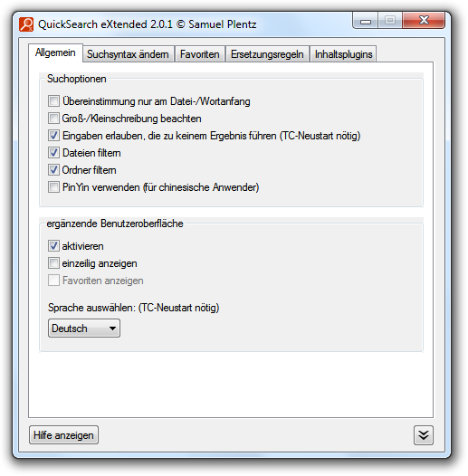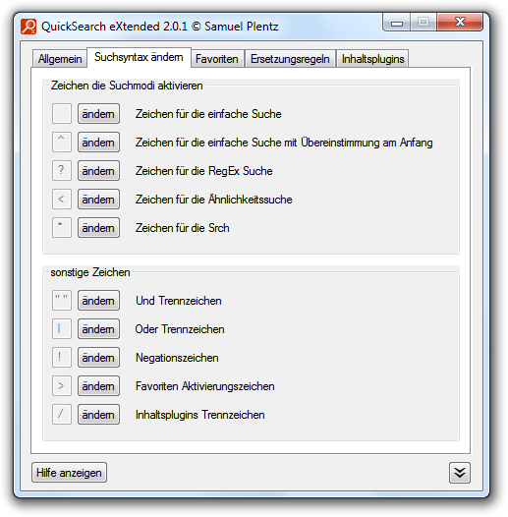

Neben den grundlegenden Einstellungen kann die ergänzende Benutzeroberfläche aktiviert und ihr Aussehen angepasst werden.

Sie können entscheiden welche Zeichen die einzelnen Suchmodi aktivieren. Um eine Suche standardmäßig zu verwenden, kann ein leeres Aktivierungszeichen verwendet werden. Sie können auch andere Zeichen einstellen.

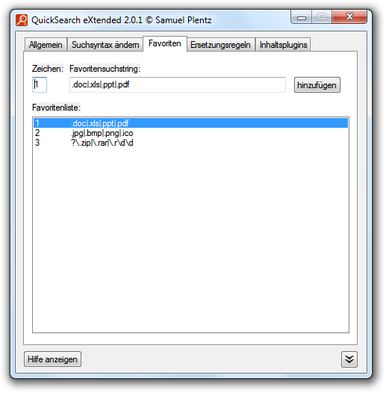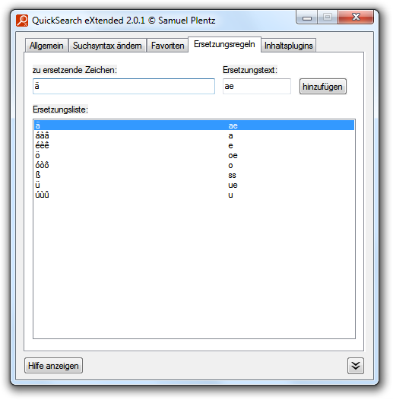

Sie können Favoriteneinträge erstellen, die sie später über die ergänzende Benutzeroberfläche oder “>[Zeichen]” wieder aufrufen können.

Sie können verschiedene Ersetzungsregeln erstellen. Bei der Suche wird jedes Vorkommen eines Zeichens aus den zu ersetzenden Zeichen sowohl im Dateinamen als auch im Suchstring durch den Ersetzungstext ersetzt.

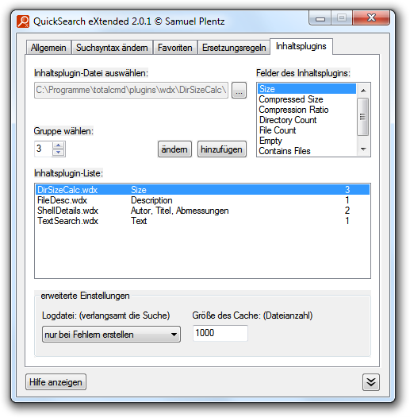

Neben den Einstellungen für einzelne Inhaltsplugins kann mit dem Cache kann bestimmt werden für wie viele Dateien die Werte der Inhaltsplugins gecached werden. Nutzen Sie die Logdatei wenn die Inhaltsplugins nicht funktionieren. Die Datei “tcmatch.log” wird im gleichen Verzeichnis wie die “tcmatch.ini” erstellt.

4. Bekannte Einschränkungen
- Total Commander 11 führte eine eigene Bedeutung für einen “*” am Beginn des Filtertextes ein (filtere den kompletten Pfad und nicht nur den Dateiname). QuickSearch eXtended ignoriert einen führenden “*” und filtert in dem Fall den ganzen Pfad.
- Schnellsuchoptionen von “Total Commander” > “Konfigurieren” > “Schnellsuche” werden ignoriert. (Exakte Namensübereinstimmung am Anfang und Ende)
- RegEx: “Groß-/Kleinschreibung nicht beachten” funktioniert für einzelne Zeichen von manchen Sprachen nicht.
- Inhaltsplugins: “ContentGetDetectString” und “Units” werden ignoriert.
- Inhaltsplugins: Übersetzte Feldnamen können nicht verwendet werden.
- Inhaltsplugins & Dateien/Ordner filtern: Keine Unterstützung für Netzwerklaufwerke, FTP und Archive.

5. History
Moved to “tcmatch.pdf” (English version)

